**Centro Universitario de Ciencias Exactas e Ingenierías**



**INRO**

**Procesamiento Digital de Señales**

**Prof. Stewart Rene Santos Arce**

**Reporte de filtrado de audio mediante convolución**

**Julio Alexis González Villa**

**220839961**

**Objetivo:** Realizar el filtrado de un audio mediante la convolución de señales.

**Resultado**

Para la elaboración del filtro con la función sinc(), se utilizaron los siguientes pasos:

* Abrimos el archivo del audio y guardamos en constantes el tiempo, la frecuencia de corte y el canal de audio que se va a utilizar.
* También especificamos el eje de tiempo que vamos a utilizar
* Después guardamos el que será nuestro filtro, que es la multiplicación de nuestro eje de tiempo y la frecuencia de corte, evaluada en la función sinc()
* Se aplica el filtro al canal y después lo normalizamos.

Obtuve las siguientes graficas para comparar las frecuencias del sonido original en comparación con el filtro:

* **Aullido:** Para este establecimos la frecuencia de corte en 2.2 KHz.

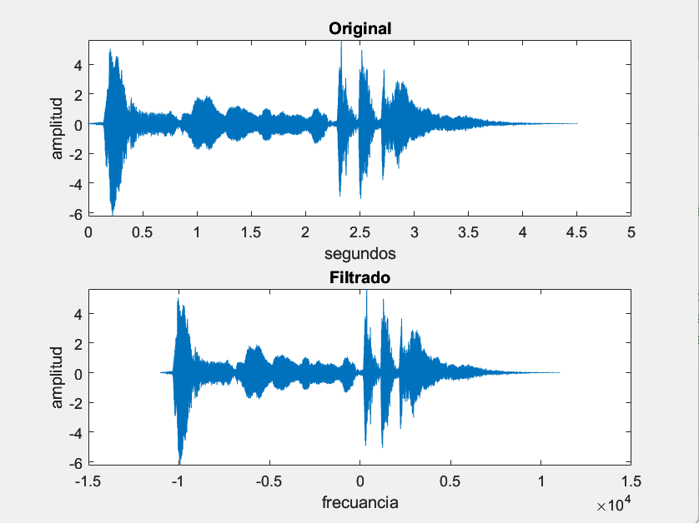

* **Bichos:** Para este establecimos la frecuencia de corte en 4 KHz.

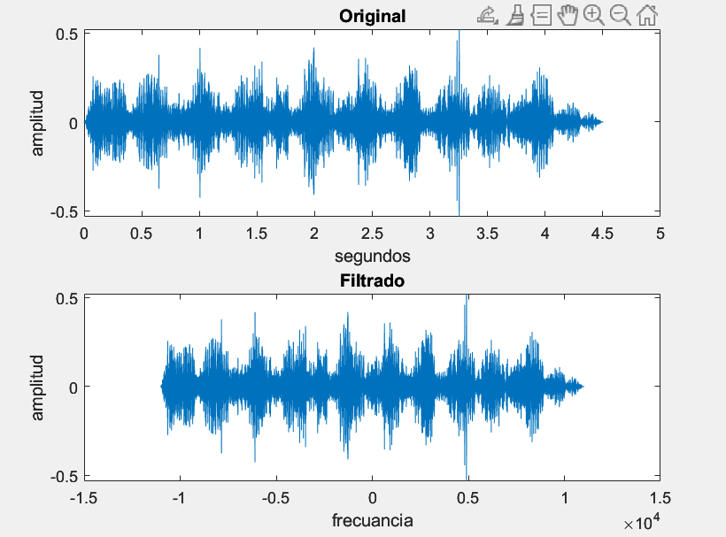

**Conclusión**

Después de la elaboración de esta actividad me pareció más sencillo de lo que creía el filtrar un sonido. En este caso los sonidos eran muy específicos para que el filtrado fuera más sencillo, y creo que filtrar otros audios debe ser mucho más complicado, pero como ejemplo práctico me ayudo a comprender mejor el tema y el cómo se realiza un filtro.